Daftar Isi
PURCHASE EVALUATION 1
Purchase Evaluation Input 2
Director Approval 3

PURCHASE EVALUATION
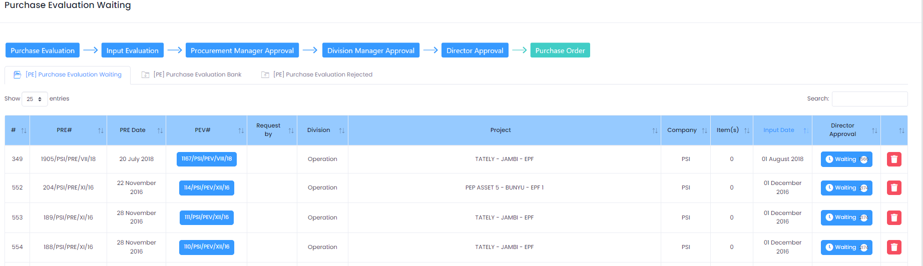Setelah proses Purchase Request selesai, proses selanjutnya menuju ke menu Purchase Evaluation. Purchase Evaluation yang menunggu persetujuan ditampilkan pada tab Purchase Evaluation Waiting (1). Purchase Evaluation yang telah disetujui, disimpan pada tab Purchase Evaluation Bank (2). Sedangkan Purchase Evaluation yang ditolak dimuat pada tab Purchase Evaluation Rejected (3).
2
3

1

Back

Purchase Evaluation Input
Untuk mengisi evaluasi dari purchase evaluation, klik tombol pada kolom PEV#, akan muncul form berikut;
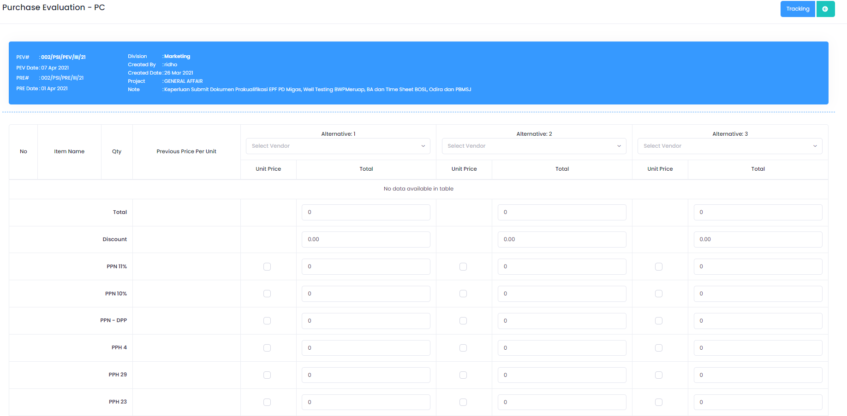

Isi semua kolom yang dibutuhkan, lalu klik tombol save di kiri bawah.
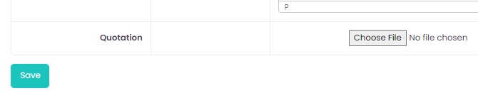
Back

Director Approval
Purchase Evaluation yang telah dibuat, membutuhkan persetujuan terlebih dahulu. Klik tombol pada kolom Director Approval. Akan muncul rincian berikut;

Back
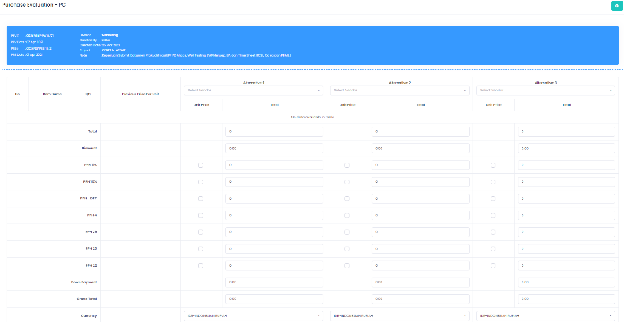

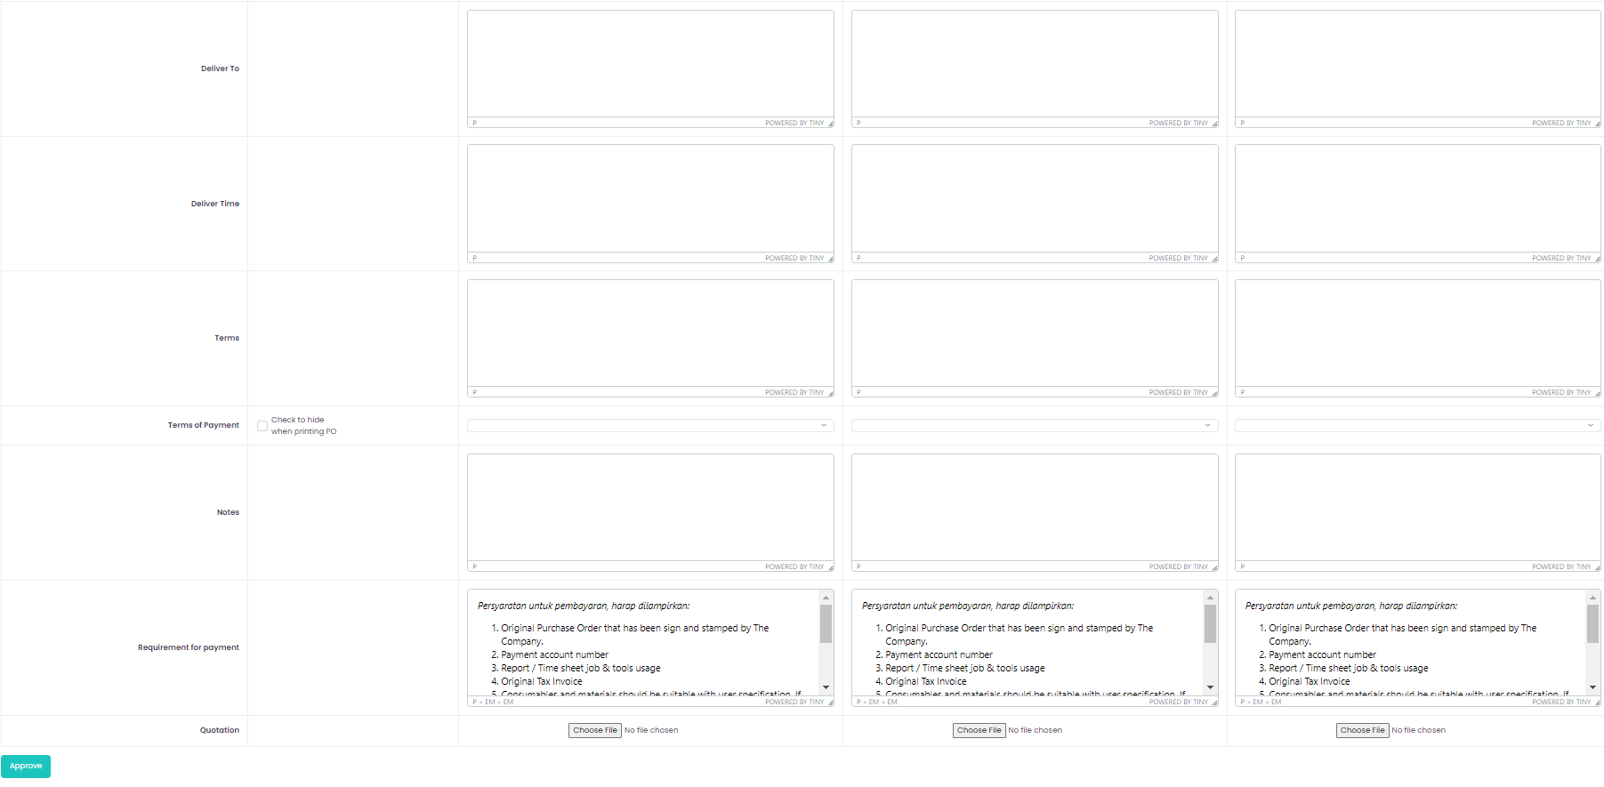

Klik tombol “Approve” di pojok kiri bawah.
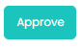
Back

